

Трибуна восьмирядная 186 мест телескопическая сиденье складное мягкое

ТУ-9610-9654-51879206-2009г

ПАСПОРТ

Трибуна восьмирядная 186 мест телескопическая сиденье складное мягкое

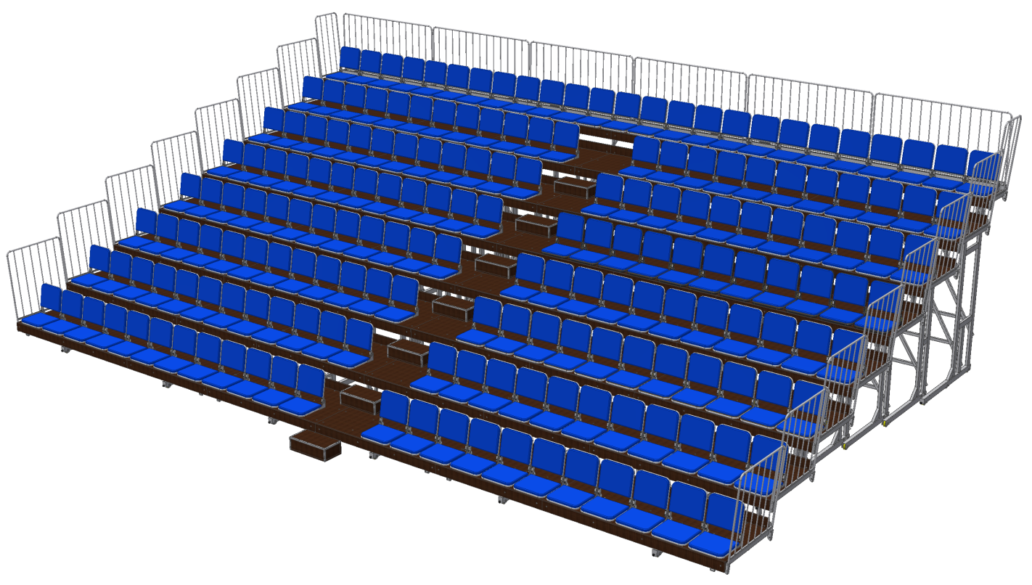

1. Общие положения.

Настоящий Паспорт (руководство) содержит краткое техническое описание продукции -«Трибуна восьмирядная 186 мест телескопическая сиденье складное мягкое» (далее Трибуна), и дает общее представление о конструкции и требованиях к эксплуатации изделия.
Трибуна представляет собой вспомогательное спортивное оборудование, она предназначена для размещения до 186 человек. Устанавливается в закрытых помещениях, имеет конструкцию, позволяющую задвинуть все ряды под последние два. Сидения трибуны мягкие, складные.
Перед началом сборки трибуны рекомендуется полностью ознакомиться с данным руководством.

2. Технические характеристики.

Габаритные размеры:
Длина - 12215 мм
Ширина - 7715 мм
Ширина в сложенном виде- 1750 мм
Высота - 3805 мм
Общий вес - 6000 кг.

3. Комплектация.

№ п\п | Обозначение | Кол-во, шт. | Фото
1 | Опора №1 (7-8 ряд)  2774 мм | 6 | 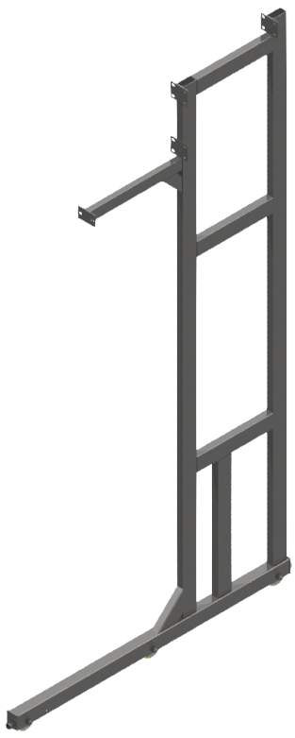
2 | Опора №2 (6 ряд)  2074 мм | 6 | 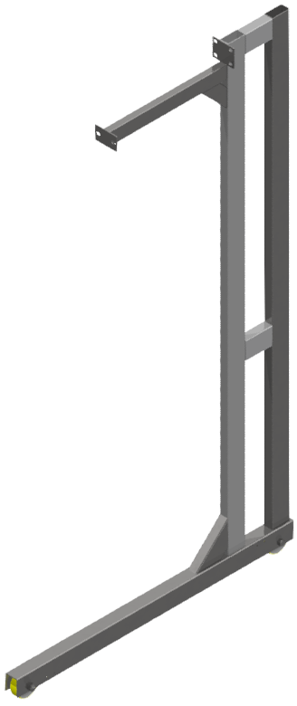
3 | Опора №3 (5 ряд)  1724 мм | 6 | 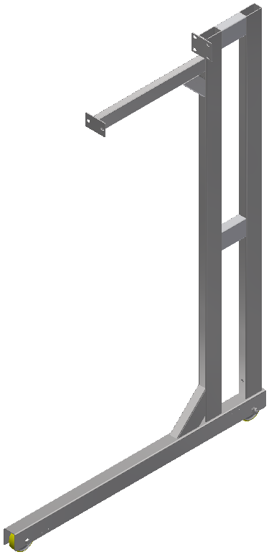
4 | Опора №4 (4 ряд)  1374 мм | 6 | 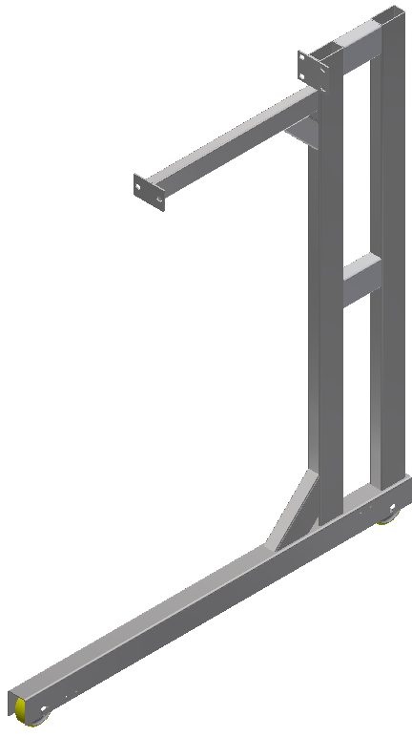
5 | Опора №5 (3 ряд)  1024 мм | 6 | 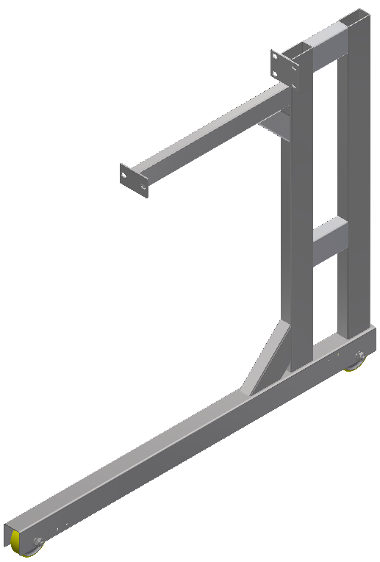
6 | Опора №6 (2 ряд)  674 мм | 6 | 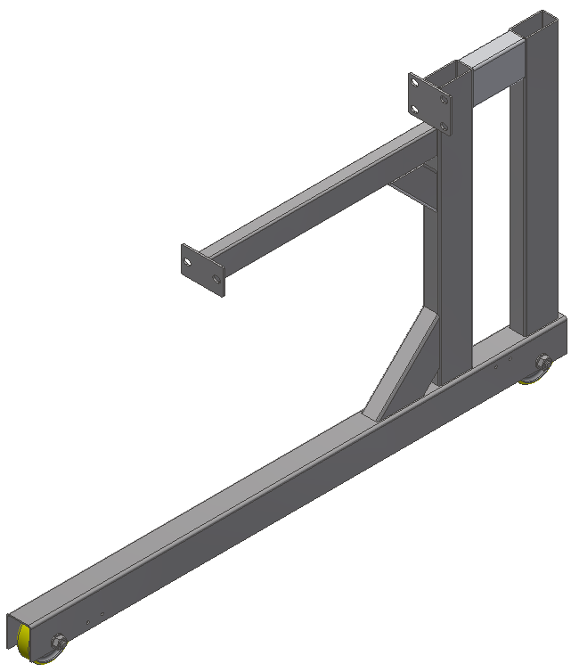
7 | Опора №7 (1 ряд)  324 мм | 6 | 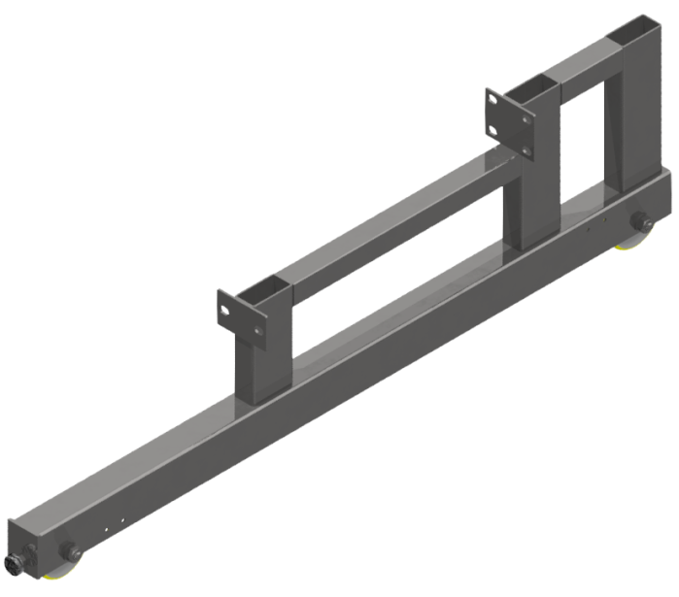
8 | Пол Тип №1 (1-6 ряд)  Маркер 1-1 | 6 | 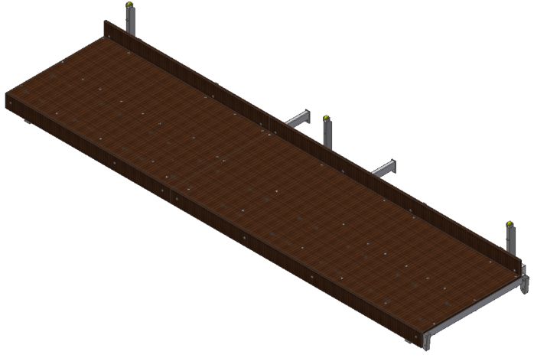
9 | Пол Тип №2 (7 ряд)  Маркер 1-1 (без роликов) | 1 | 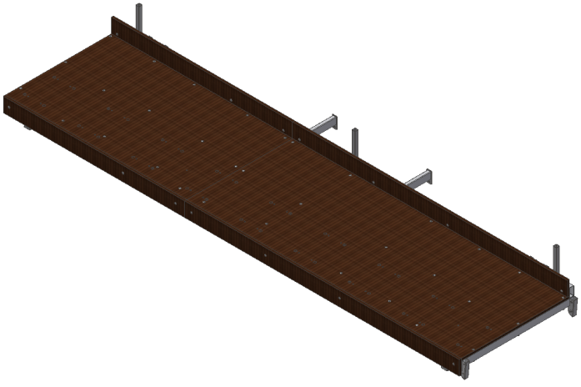
10 | Пол Тип №3 (1-6 ряд)  Маркер 3-3 | 6 | 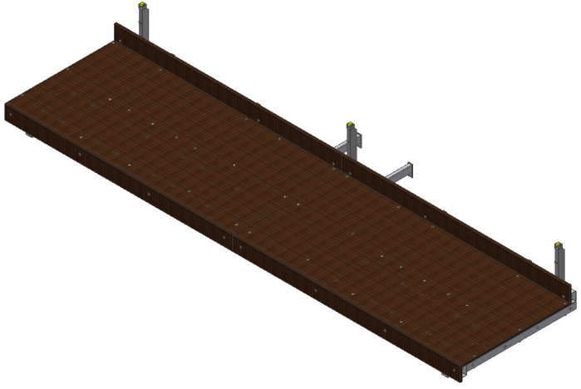
11 | Пол Тип №4 (7 ряд)  Маркер 3-3 (без роликов) | 1 | 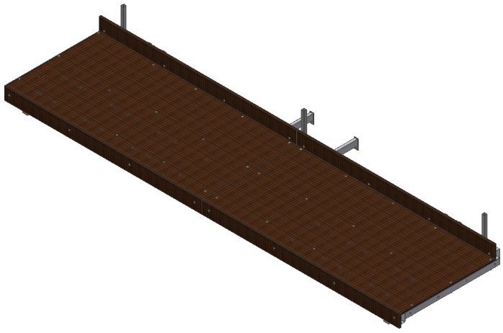
12 | Пол Тип №5 (1-6 ряд)  Маркер 5-5 | 6 | 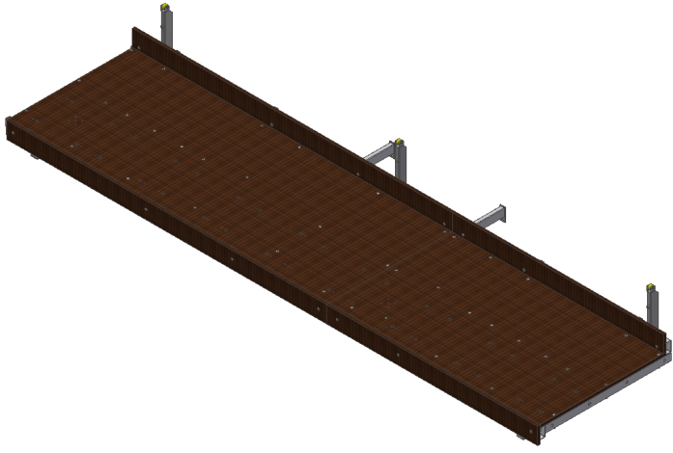
13 | Пол Тип №6 (7 ряд)  Маркер 5-5 (без роликов) | 1 | 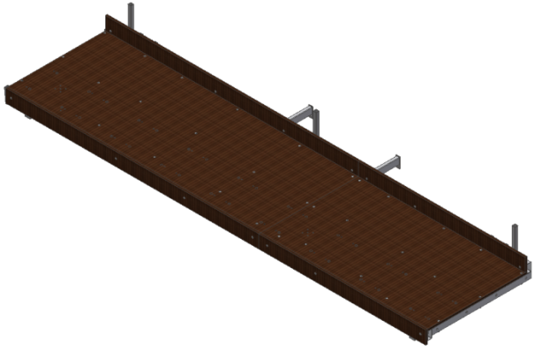
14 | Пол Тип №7 (8 ряд)  Маркер 7-7 | 1 | 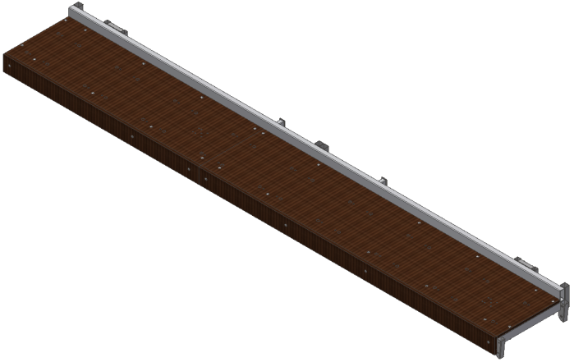
15 | Пол Тип №8 (8 ряд)  Маркер 8-8 | 1 | 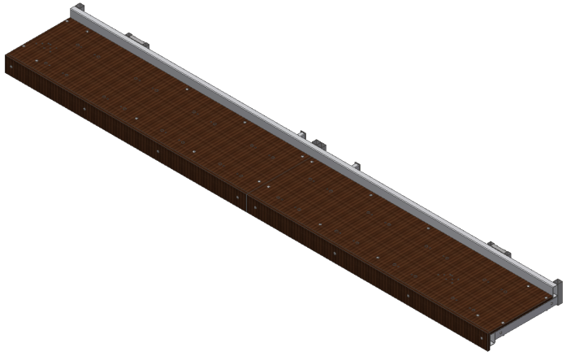
16 | Пол Тип №9 (8 ряд)  Маркер 9-9 | 1 | 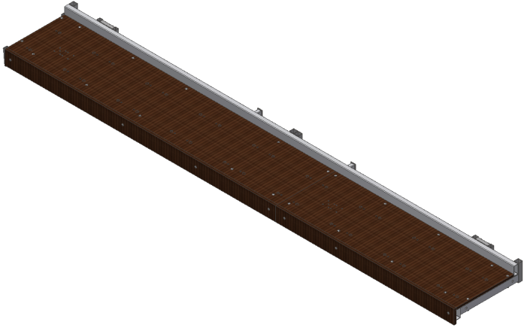
17 | Ступени рядные и приставная (с противоскользящей подложкой и кронштейнами) | 7 | 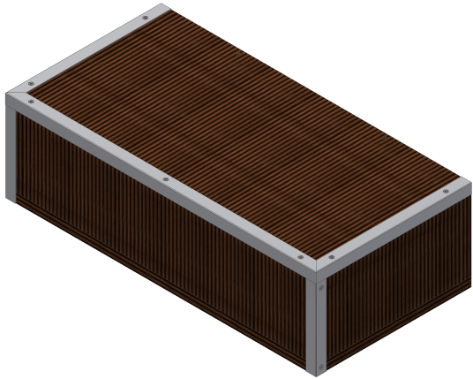
18 | Сидение | 186 | 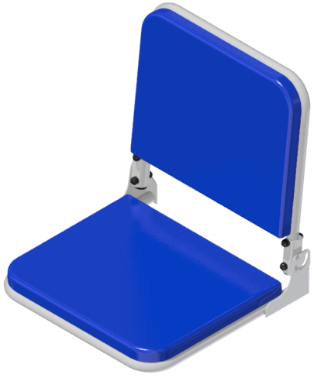
19 | Ограждение Тип1 (1-7 ряд)  L=973мм | 14 | 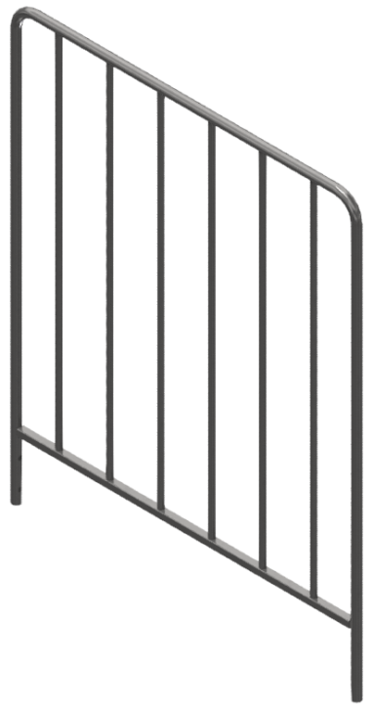
20 | Ограждение Тип2 (8 ряд)  L=543мм | 2 | 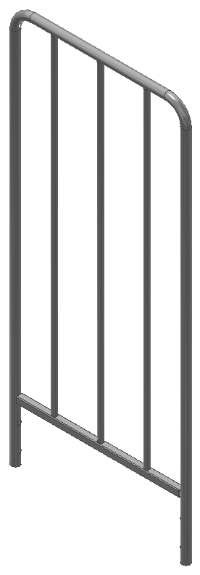
21 | Ограждение Тип3 (8 ряд)  L=1985мм | 4 | 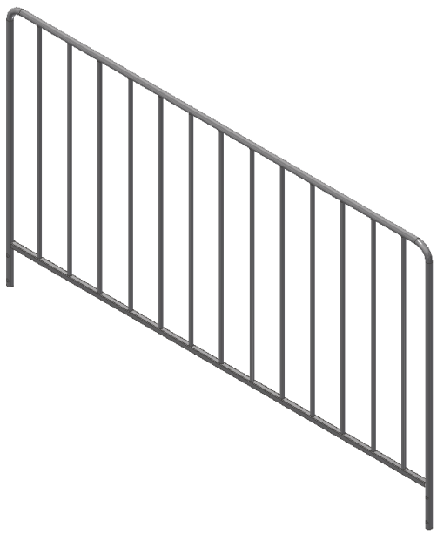
22 | Ограждение Тип4 (8 ряд)  L=1958мм | 2 | 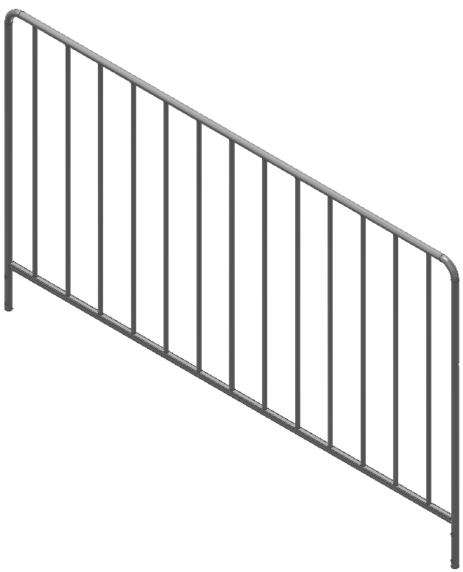
23 | Тяга 1 ряд 699 мм | 6 | 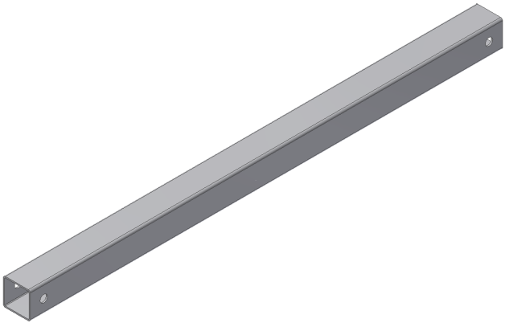
24 | Тяга 2 ряд 896 мм | 6 | 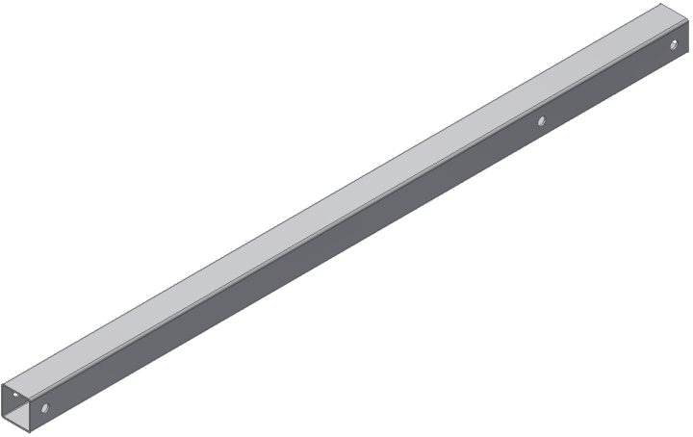
25 | Тяга 2 ряд 1678 мм | 1 | 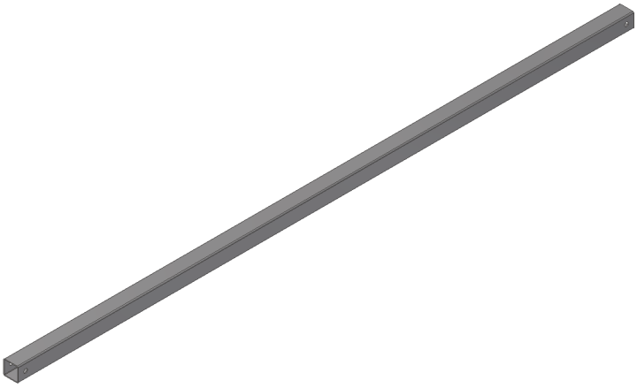
26 | Тяга 2 ряд 2065 мм | 2 | 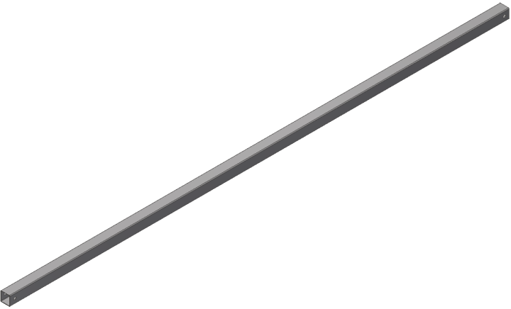
27 | Тяга 3 ряд 1172 мм | 6 | 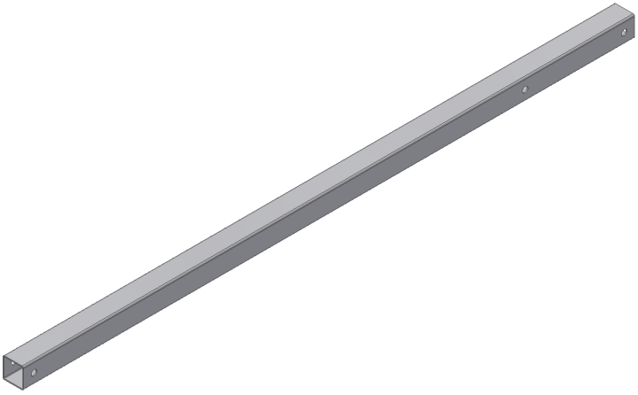
28 | Тяга 3 ряд 1908 мм | 1 | 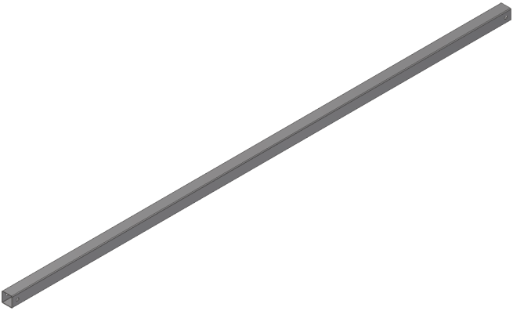
29 | Тяга 3 ряд 2295 мм | 2 | 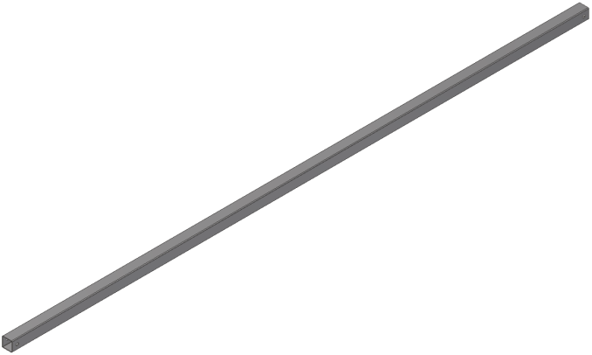
30 | Тяга 4 ряд 1483 мм | 6 | 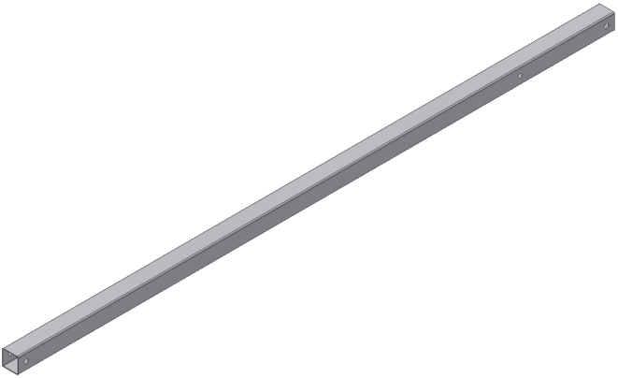
31 | Тяга 4 ряд 2111 мм | 1 | 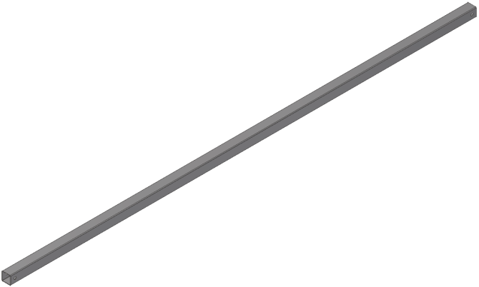
32 | Тяга 4 ряд 2498 мм | 2 | 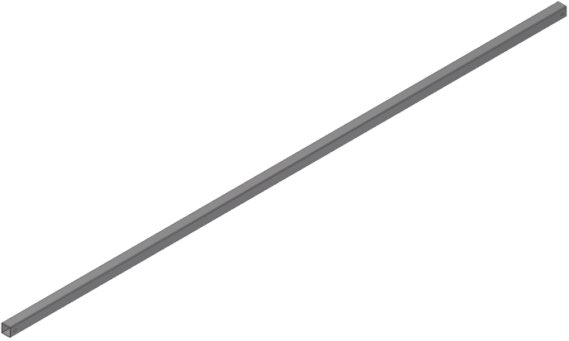
33 | Тяга 5 ряд 1810 мм | 6 | 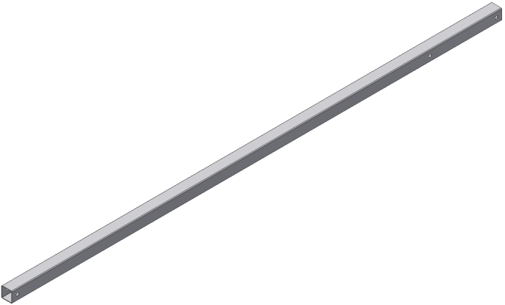
34 | Тяга 5 ряд 2304 мм | 1 | 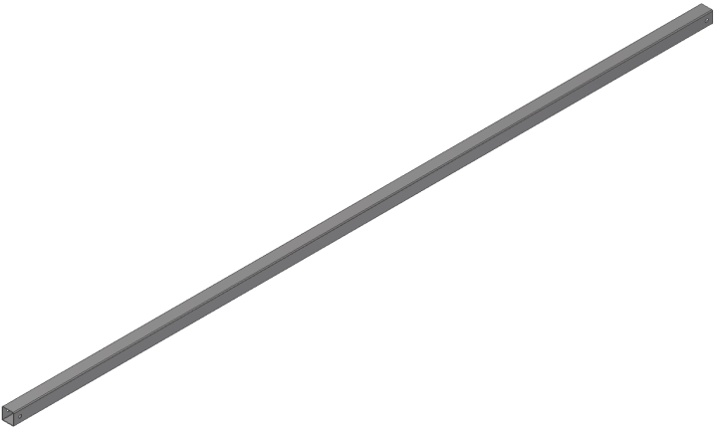
35 | Тяга 5 ряд 2690 мм | 2 | 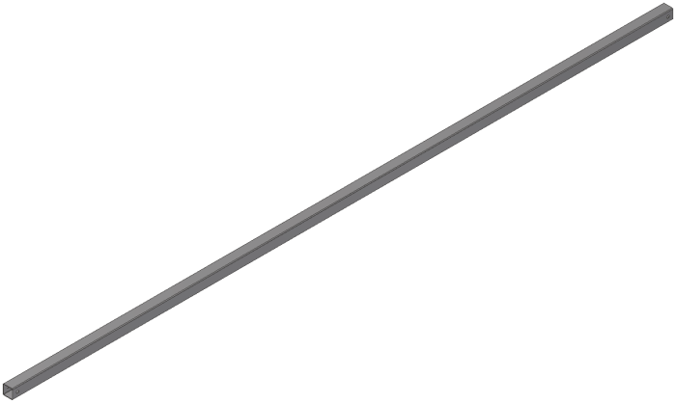
36 | Тяга 6 ряд 2146 мм | 6 | 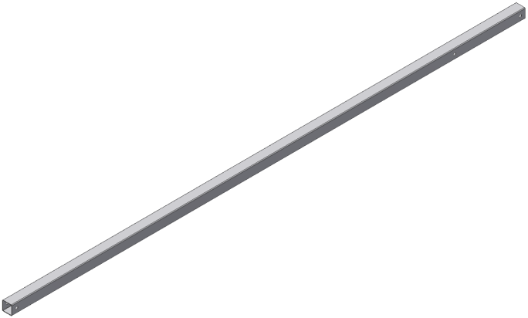
37 | Тяга 6 ряд 2492 мм | 1 | 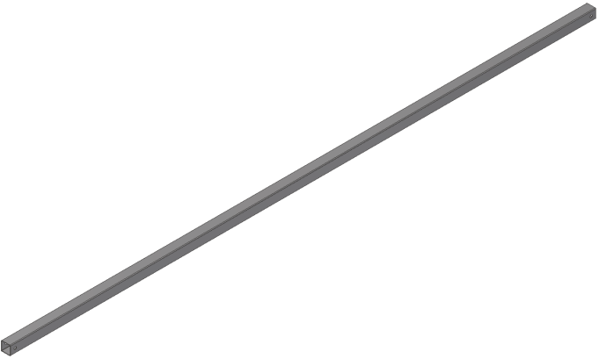
38 | Тяга 6 ряд 2878 мм | 2 | 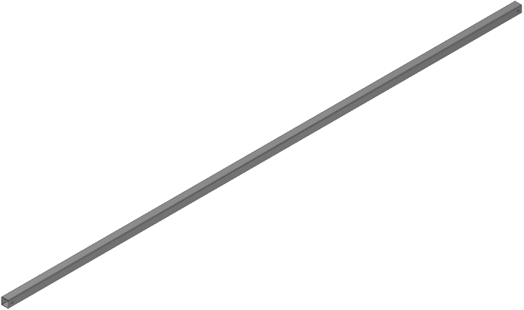
39 | Тяга 7 ряд 2488 мм | 6 | 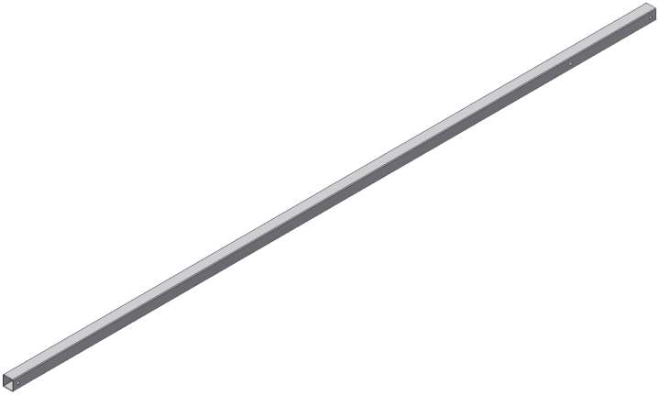
40 | Тяга 7 ряд 2678 мм | 1 | 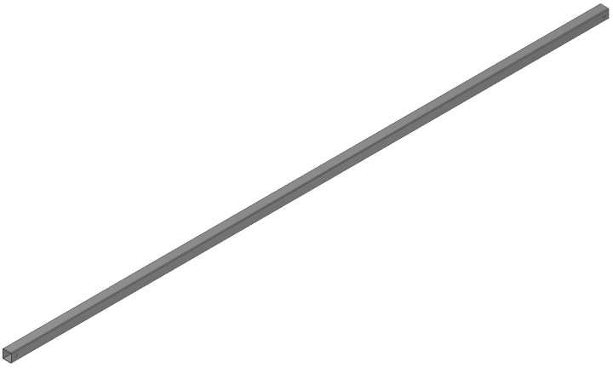
41 | Тяга 7 ряд 3064 мм | 2 | 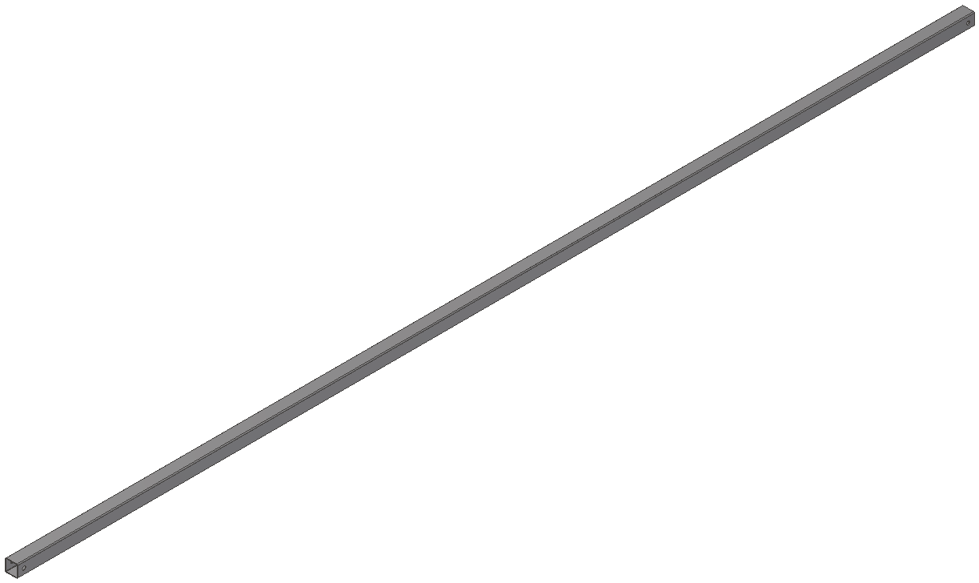
42 | Тяга 8 ряд 2488 мм | 6 | 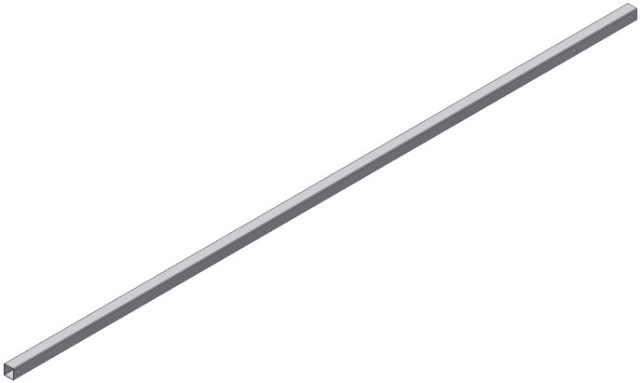
43 | Тяга 8 ряд 2755 мм | 1 | 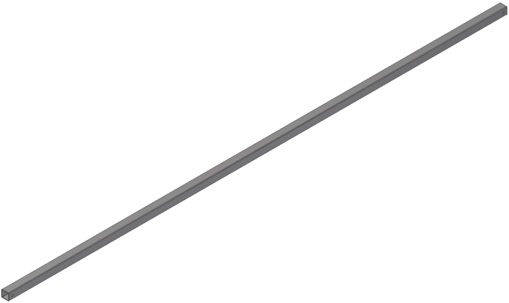
44 | Тяга 8 ряд 3147 мм | 2 | 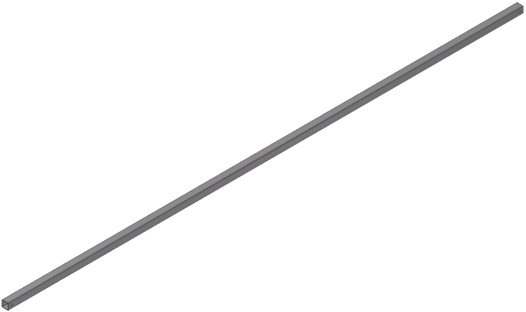
45 | Болт М6х45 | 744
46 | Шайба М6 увелич. | 744
47 | Шайба М6 гровер | 744
48 | Болт М8х40 | 88
49 | Болт М10х30 | 348
50 | Болт М10х60 | 48
51 | Болт М10х70 | 48
52 | Болт М10х80 | 60
53 | Болт М10х100 | 42
54 | Гайка М10 | 234
55 | Шайба М10 | 564
56 | Шайба М10 гровер | 508
57 | Гайка заклепка М10 | 216
58 | Саморез потай 4х40 | 36
59 | Саморез 4,2х32 сверло | 4
60 | Фиксатор М10х30 | 54
61 | Порог угловой 20х20х900 | 107
62 | Саморез 4,2х16 | 536
63 | Упаковка | 1
64 | Паспорт | 1

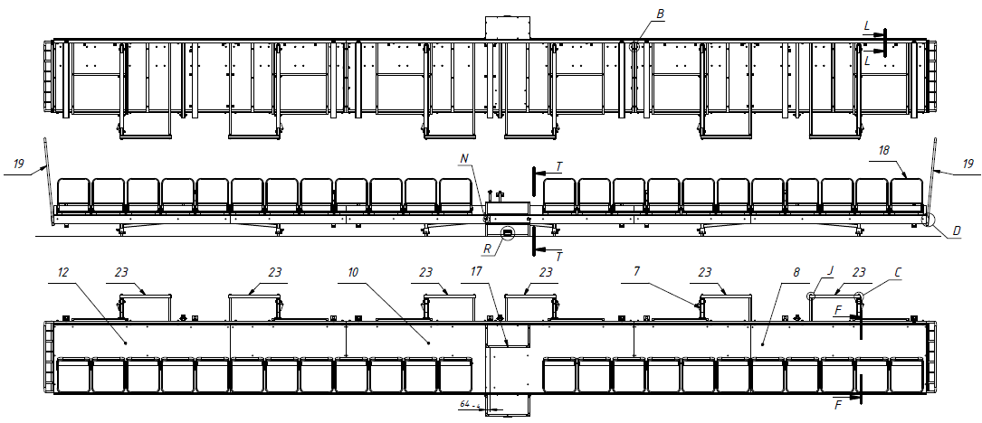

Рисунок 1-Сборка первого ряда трибуны.
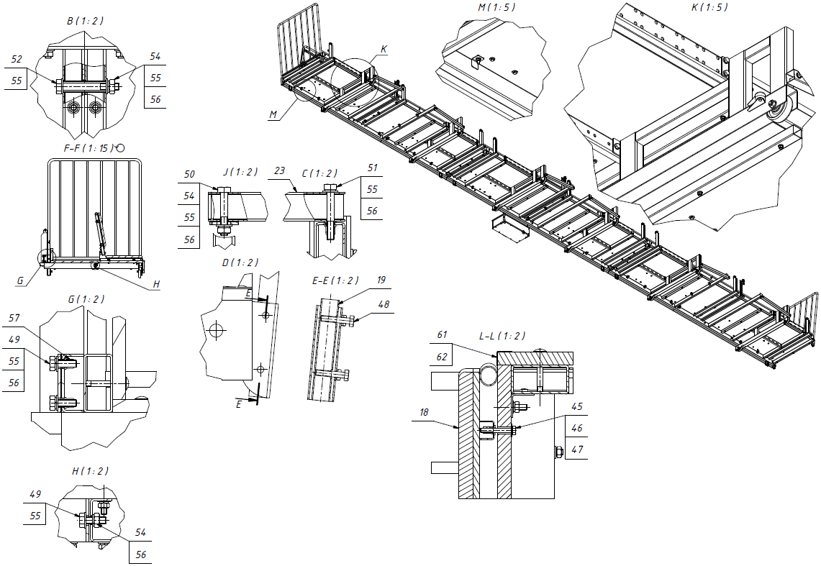
Рисунок 2 – Сборка первого ряда трибуны.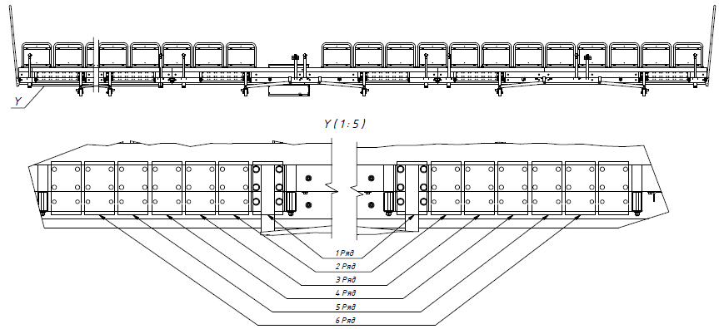

Рисунок 3 –Схема расположения Опор 1-6 ряда трибуны.
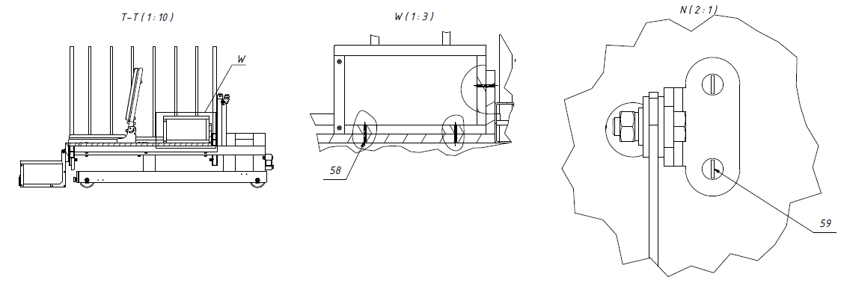
Рисунок 4 –Установка рядовой и приставной ступени.
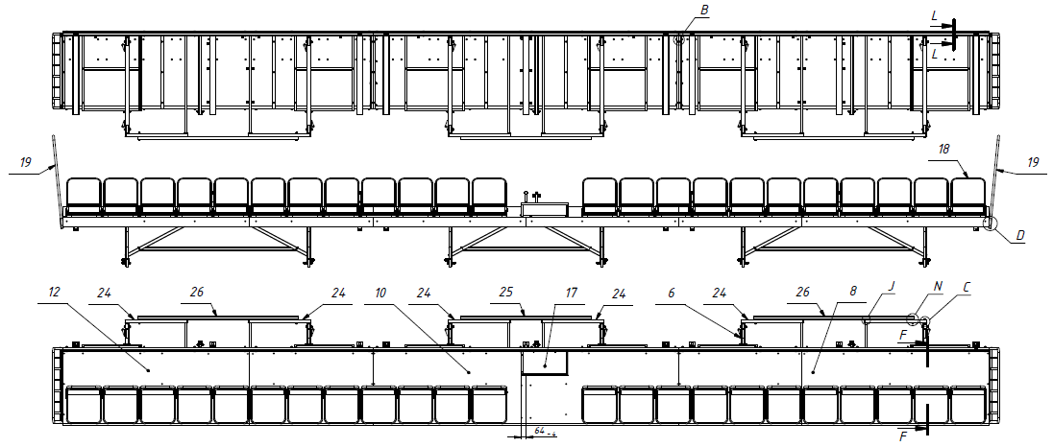
Рисунок 5 – Сборка второго ряда трибуны.
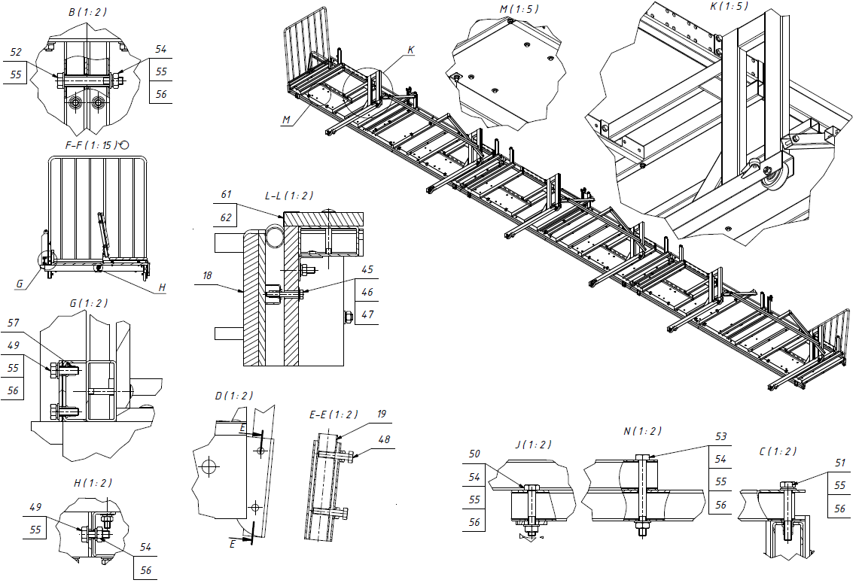Рисунок 6 – Сборка второго ряда трибуны.
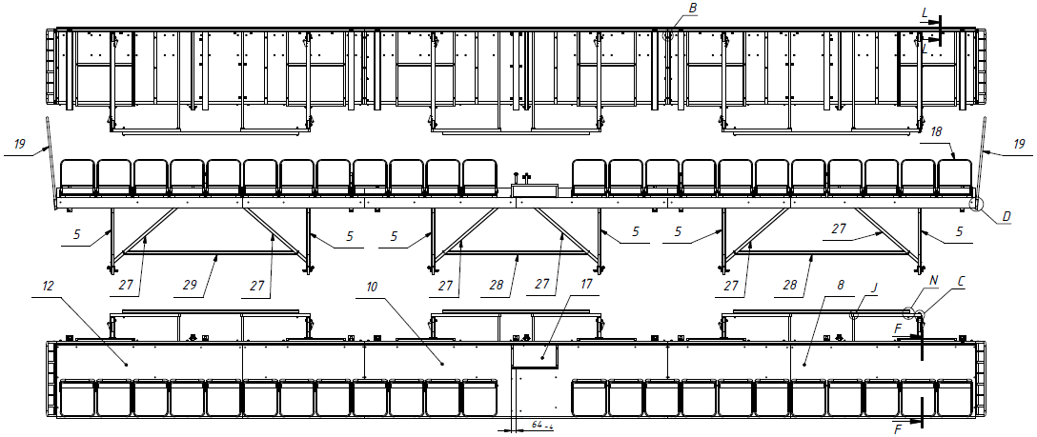

Рисунок 7 – Сборка третьего ряда трибуны.
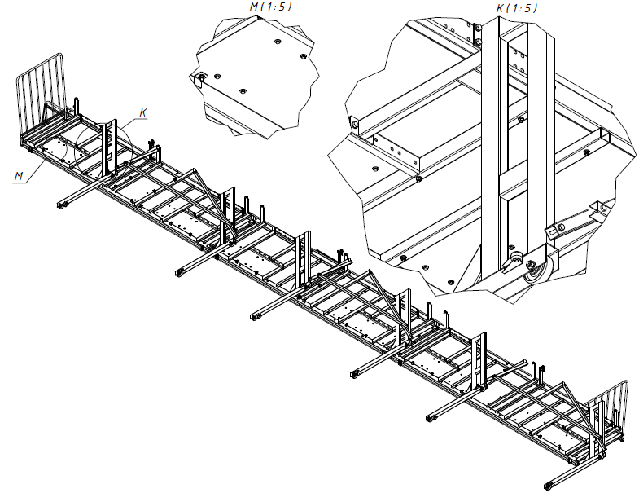
Рисунок 8 – Сборка третьего ряда трибуны.
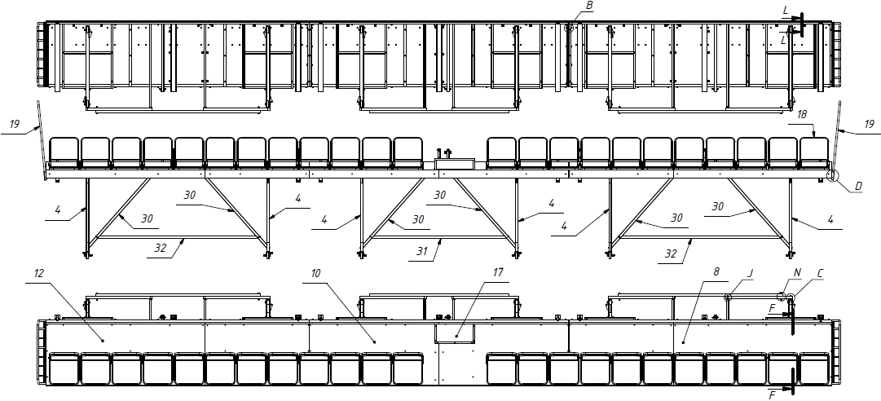

Рисунок 9 – Сборка четвертого ряда трибуны.
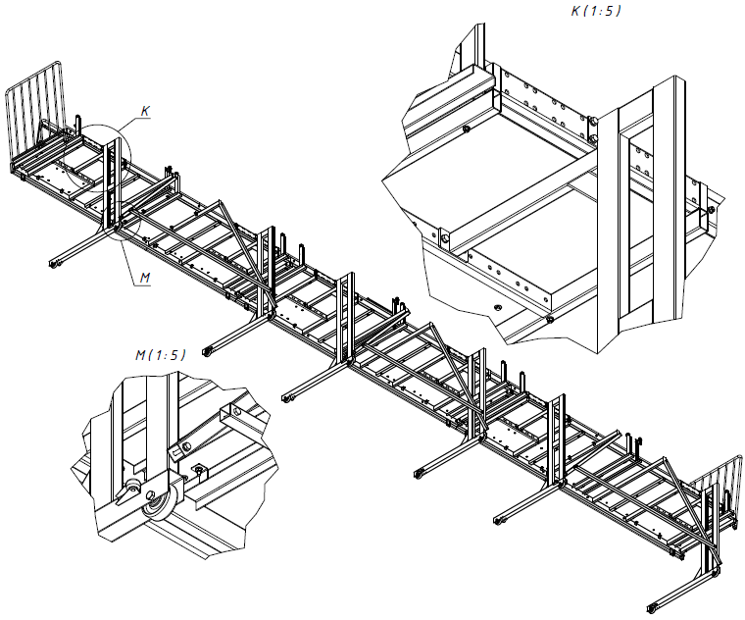
Рисунок 10 – Сборка четвертого ряда трибуны.

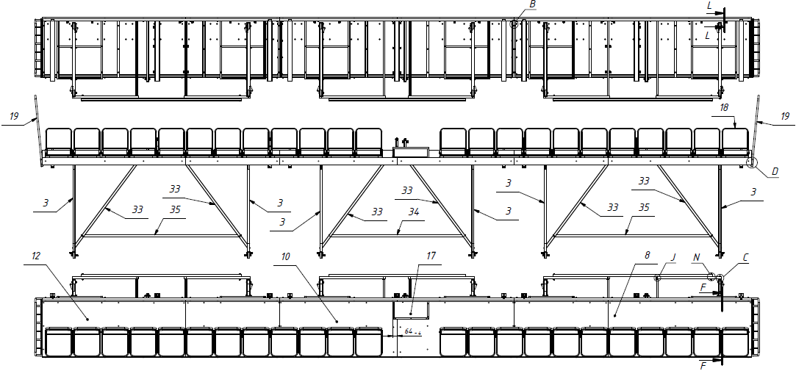

Рисунок 11 – Сборка пятого ряда трибуны.

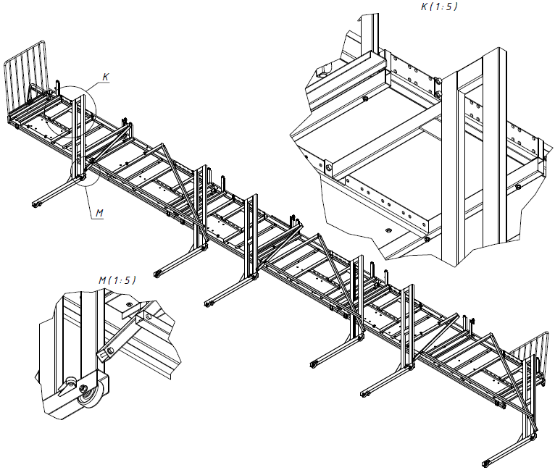
Рисунок 12 – Сборка пятого ряда трибуны.

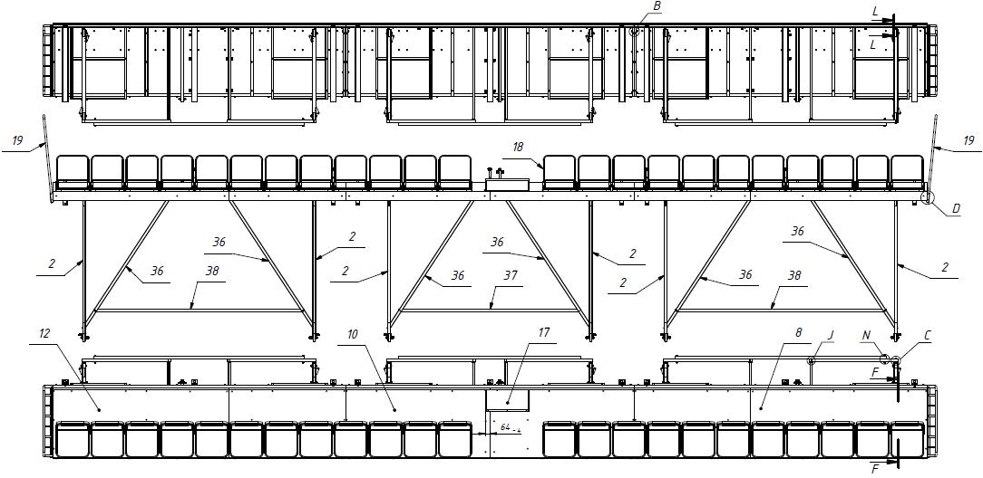

Рисунок 13 – Сборка шестого ряда трибуны.

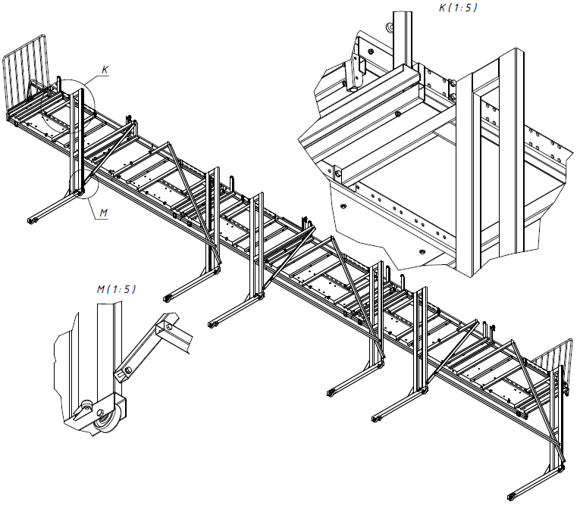
Рисунок 14 – Сборка шестого ряда трибуны.
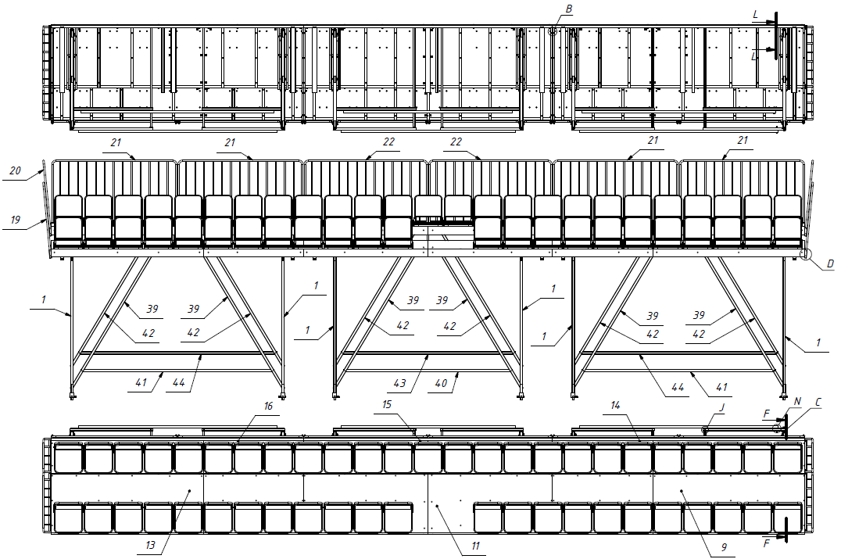 Рисунок 15 – Сборка седьмого и восьмого ряда трибуны.
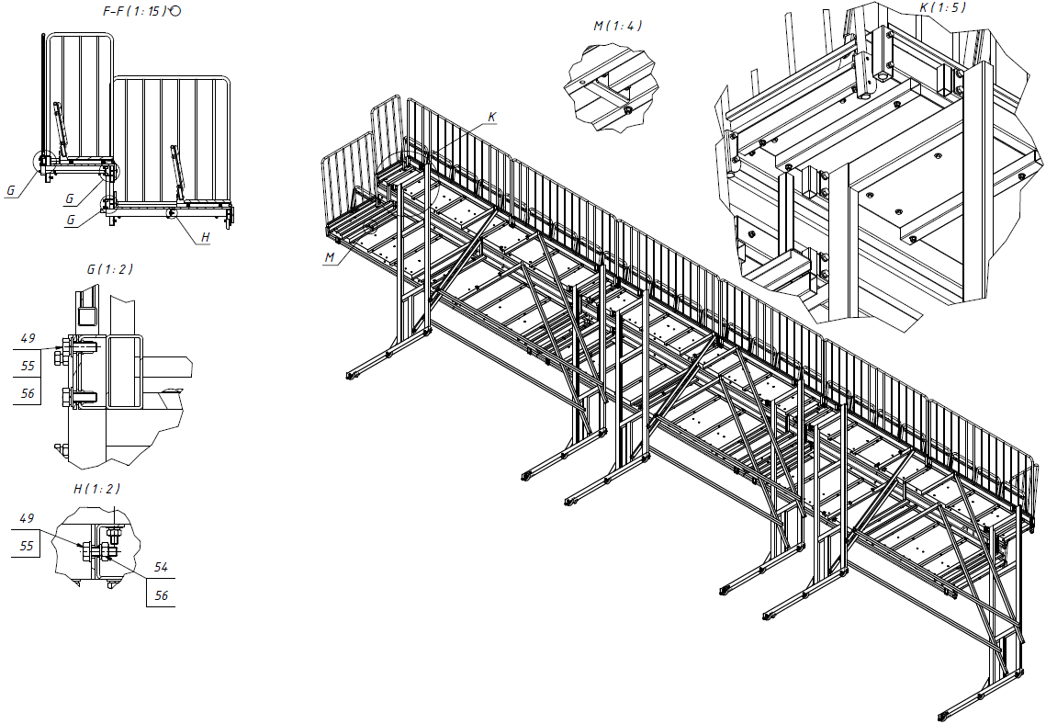
Рисунок 16 – Сборка седьмого и восьмого ряда трибуны.
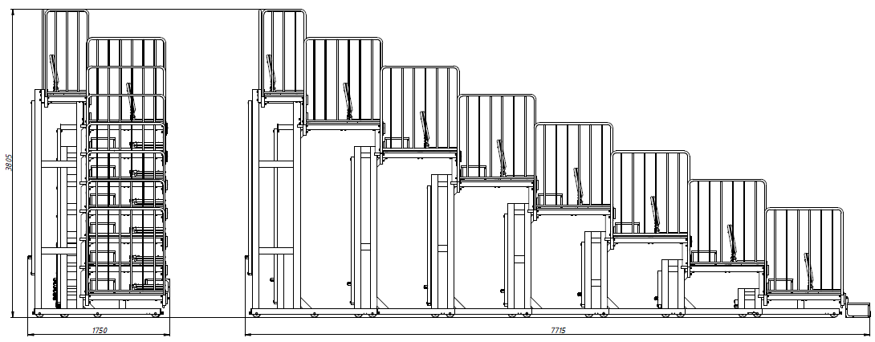

Рисунок 17 – Трибуна вид сбоку.

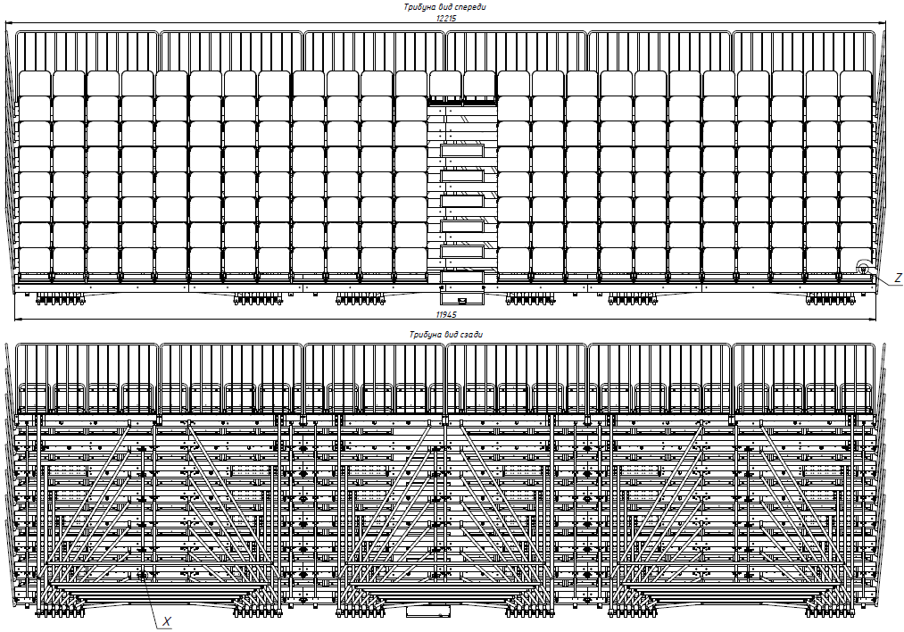
Рисунок 18 – Трибуна вид спереди и сзади.
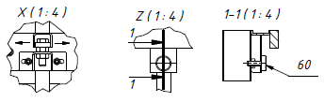

Рисунок 19 – Подшипниковый узел и резьбовой фиксатор.
4. Конструктивные особенности изделия.

Изделие представляет собой сборно-разборную конструкцию, состоящую из: Опор [1-7]; Полов [8-16]; Ступеней [7]; Сидений [18]; Ограждений [19-22] и Тяг [23-44]. Также в комплекте идут декоративные уголки и крепеж для сборки трибуны.
Опоры [1-7] представляют собой сварные конструкции из трубы профильной различного сечения и листовых деталей. В своем составе опоры имеют фланцы для крепления к полам трибуны, опорные колеса и боковые ролики.
Полы [8-16] состоят из сварной рамы и настила с бортами из ламинированной фанеры толщиной 18мм. Существуют полы разных типов и имеют маркировку в виде не глубоких выборок (как на игральных костях). Есть полы левые, правые и средние – различаются они наличием или отсутствием посадочных мест под ограждения. Также есть полы с подшипниковыми узлами, опорными роликами и без них (в зависимости от ряда трибуны). На рамах полов есть отверстия для соединения их между собой и фланцы для установки опор.
Ступени [7] представляют собой короб из ламинированной фанеры 18мм обрамленный декоративными уголками. Ступени делятся на рядовые и приставную. Ступень приставная дополнительно имеет кронштейны с петлями и противоскользящую подложку в основании.
Сидения [18] имеют складную конструкцию, состоящую из двух каркасов с поворотными узлами и мягких сидушки и спинки. В основании сидушки расположены резьбовые отверстия для установки сидений на полы.
Ограждения [19-22] представляют собой цельносварные стальные конструкции различной длины. Для установки и фиксации на полы трибуны, ограждения имеют отверстия.
Тяги [23-44] представляет собой отрезки профильной трубы различной длины, с расположенными на концах отверстиями, необходимыми для соединения с опорами, полами и между собой.
Все металлические элементы трибуны имеют порошковое покрытие.

5. Правила сборки, установки и эксплуатации изделия.

Ответственность за установку изделия возлагается на заказчика, как лица, ответственного за эксплуатацию спортивного оборудования. Во избежание травм и порчи изделия, установка, демонтаж и перемещение изделия должна проводиться не менее чем 2 взрослыми (не моложе 18 лет) специалистами.
Так как установка изделия производится заказчиком необходимо выполнить следующую последовательность действий:
Сборка 1-го ряда трибуны:
  - Состыковать полы Тип №1, 3, 5 [8, 10, 12] (рис. 1 и 2, вид В) крепежом [52, 54, 55, 56] и заклепать резьбовые заклепки [57] согласно схеме на рис. 3 и рис. 2 (вид G).
  - Установить опоры №7 [7] (с левым и правым роликом) с помощью крепежа [49, 54, 55, 56] (рис 2, вид G и H).
  - Установить тяги 1-го ряда [23] используя крепеж [50, 51, 54, 55, 56] (рис. 1, рис. 2 вид J и C).
  - Установить пороги угловые [61] на переднюю кромку пола, используя саморезы [62] (рис 2, сечение L-L).
  - Установить ступень рядную [17], используя саморезы [58] – 4шт. в пол и 2шт. в спинку, (рис 4, вид W).
  - Установить Сидения [18] с помощью крепежа [45, 46, 47] (рис. 2, сечение L-L).
  - Установить ограждения Тип1 [19] используя крепеж [48], (рис 2, сечение Е-Е).
! Возможна установка ограждений после сборки всей трибуны.
  - Смонтировать ступень приставную [17] согласно рис. 1 и 4, для этого нужно прижать ступень к борту, петли опустить по пазу в нижнее положение и зафиксировать саморезами [59]. Проверить сборку вращением ступени.
Сборка 2-го ряда трибуны:
- Состыковать полы Тип №1, 3, 5 [8, 10, 12] (рис 1, 2, вид В) крепежом [52, 54, 55, 56] и заклепать резьбовые заклепки [57] согласно схеме на рис. 3 и рис. 2 (вид G).
- Установить опоры №6 [6] (с левым и правым роликом) с помощью крепежа [49, 54, 55, 56] (рис 2, вид G и H).
- Установить тяги 2-го ряда [24, 25, 26] используя крепеж [50, 51, 53, 54, 55, 56] (рис 6, вид J,N и C).
- Установить пороги угловые [61] на переднюю кромку пола, используя саморезы [62] (рис 2, сечение L-L).
- Установить ступень рядную [17], используя саморезы [58] – 4шт. в пол и 2шт. в спинку, (рис 4, вид W).
- Установить Сидения [18] с помощью крепежа [45, 46, 47] (рис. 2, сечение L-L).
- Установить ограждения Тип1 [19] используя крепеж [48],(рис 2, сечение Е-Е).
Сборка 3-го ряда трибуны:
Пункты 1, 4, 5, 6, 7 аналогичны сборкам 1 и 2 ряда трибуны.
- Установить опоры №5 [5] (с левым и правым роликом) с помощью крепежа [49, 54, 55, 56] (рис 2, вид G и H).
- Установить тяги 3-го ряда [27, 28, 29] используя крепеж [50, 51, 53, 54, 55, 56] (рис 6, вид J,N и C).
Сборка 4-го ряда трибуны:
Пункты 1, 4, 5, 6, 7 аналогичны сборкам 1 и 2 ряда трибуны.
- Установить опоры №4 [4] (с левым и правым роликом) с помощью крепежа [49, 54, 55, 56] (рис 2, вид G и H).
- Установить тяги 4-го ряда [30, 31, 32] используя крепеж [50, 51, 53, 54, 55, 56] (рис 6, вид J,N и C).
Сборка 5-го ряда трибуны:
Пункты 1, 4, 5, 6, 7 аналогичны сборкам 1 и 2 ряда трибуны.
- Установить опоры №3 [3] (с левым и правым роликом) с помощью крепежа [49, 54, 55, 56] (рис 2, вид G и H).
- Установить тяги 5-го ряда [33, 34, 35] используя крепеж [50, 51, 53, 54, 55, 56] (рис 6, вид J,N и C).
Сборка 6-го ряда трибуны:
Пункты 1, 4, 5, 6, 7 аналогичны сборкам 1 и 2 ряда трибуны.
- Установить опоры №2 [2] (с левым и правым роликом) с помощью крепежа [49, 54, 55, 56] (рис 2, вид G и H).
- Установить тяги 6-го ряда [36, 37, 38] используя крепеж [50, 51, 53, 54, 55, 56] (рис 6, вид J,N и C).
Сборка 7-8-го ряда трибуны:
- Состыковать полы Тип №2, 4, 6 [9, 11, 13] и полы Тип №7, 8, 9 [14, 15, 16] (рис 15 и 2, вид В) крепежом [52, 54, 55, 56] и заклепать резьбовые заклепки [57] согласно рис. 16 и рис. 2 (вид G).
- Установить опоры №1 [1] (с левым и правым роликом) с помощью крепежа [49, 54, 55, 56] (рис 16, вид G и H).
- Установить тяги 7-го [39, 40, 41] и 8-го ряда [42, 43, 44] используя крепеж [50, 51, 53, 54, 55, 56] (рис 6, вид J,N и C).
- Установить пороги угловые [61] на передние кромки полов, используя саморезы [62] (рис 2, сечение L-L)
- Установить Сидения [18] с помощью крепежа [45, 46, 47] (рис. 2, сечение L-L).
- Установить ограждения Тип1, 2, 3, 4 [19, 20, 21, 22] используя крепеж [48].
Установить ограждения на трибуну, если они не были установлены порядно.
Заказчик сам выбирает последовательность сборки рядов трибуны, рекомендуется начинать сборку с 7-8 рядов, последовательно заводя новые ряды под уже собранные.
При установке рядов трибуны на штатное место необходимо отрегулировать положение подшипниковых узлов на каждом ряду так, чтобы образующая подшипника касалась одной из стенок направляющей смежного ряда (рис. 18 и 19, вид Х).
После установки трибуны на место в опорах 7-8 ряда зафиксировать колеса от перемещения нажимным винтом.
В разложенном состоянии установить резьбовые фиксаторы [60] (рис. 18 и 19), ограничив тем самым ряды трибуны от перемещения и дополнительно зафиксировать колеса первого ряда.
!Перед складыванием трибуны необходимо опустить все спинки сидений 1-6 рядов.

6. Указание мер безопасности

Во избежание травм и порчи изделия, установка, демонтаж и перемещение изделия должна проводиться не менее чем 2 взрослыми (не моложе 18 лет) специалистами.
Перед началом эксплуатации необходимо проверить все крепежные соединения, надежность и правильность установки изделия в горизонтальной и вертикальной плоскостях.
Эксплуатация изделия при неисправных или ослабленных элементах крепления не допускается. При обнаружении каких-либо неисправностей эксплуатацию прекратить до полного их устранения.
Не рекомендуется эксплуатация изделия детьми без наблюдения за ними взрослых специалистов (родителей, учителей, тренеров).
!Не допускаются прыжки на трибуне и ее раскачивание.

7. Условия эксплуатации, транспортировки и хранения.

Изделие должно ежедневно осматриваться и проверяться на предмет повреждений, болты подтягиваться.
Эксплуатация и транспортировка изделия должна осуществляться в условиях, исключающих воздействие избыточной влажности, агрессивных сред, так же следует исключить возможность механических повреждений.
Изделие должно храниться (до установки в упаковке производителя) в сухих, закрытых, проветриваемых помещениях грузоотправителя и грузополучателя на расстоянии не менее 1м от отопительных приборов, при условии защиты изделий от прямого воздействия солнечных лучей, механических повреждений и действия агрессивных сред. Необходим периодический уход за поверхностью изделия, протирка от пыли и загрязнений.
8. Гарантийные обязательства

Изготовитель гарантирует соответствие изделия требованиям технических условий при соблюдении мер безопасности, правил и условий сборки, установки, эксплуатации, транспортирования и хранения.
Гарантийный срок эксплуатации 12 месяцев со дня продажи.
Гарантия не распространяется на изделия, поврежденные при перевозке или из-за несоблюдения мер безопасности, правил и условий сборки, установки, эксплуатации, транспортирования и хранения, приведенных в данном руководстве.
Изготовитель оставляет за собой право на внесение изменений в конструкцию и комплектацию изделия, не отраженных в тексте паспорта, не влияющих на его эксплуатационные качества.

9. Сведения о рекламациях

В случае обнаружения дефектов и неисправностей изделия, Заказчик имеет полное право предъявить рекламацию в течении 30 дней с момента получения изделия, а Изготовитель обязуется удовлетворить требования по рекламации в течении 30 дней с момента получения последней.

ООО «ФСИ «Аналитика»
Юридический адрес: 443532 Самарская обл., Волжский р-он,
поселок Верхняя Подстепновка, ул. Специалистов, д. 16 Б

Тел/факс. (846)212-99-83
Электр.почта: e-mail: sales@sfsi.ru
Сайт компании: www.sfsi.ru

